Zadanie 13
W prostokącie o obwodzie 16 cm, jeden z boków jest o 4 cm krótszy od drugiego. Oblicz długości boków tego prostokąta.
I etap - ustalamy niewiadomą:
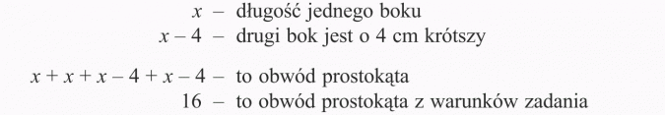
II etap - zapisujemy równanie:
III etap - rozwiązujemy równanie:
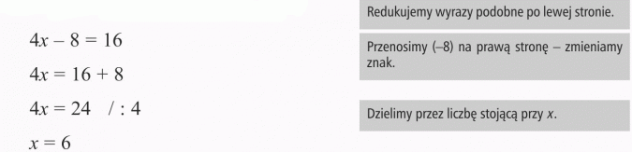

IV etap - sprawdzamy, czy otrzymane rozwiązanie jest zgodne z treścią zadania:

Długość jednego boku prostokąta - 6 cm; Długość drugiego boku prostokąta - 6 - 4 = 2 cm

Obwód prostokąta - 2 · 6 + 2 · 2 = 12 + 4 = 16; Obwód z treści zadania - 16 cm

V etap - zapisujemy odpowiedź:

Odpowiedź: Boki prostokąta mają 6 cm i 2 cm.

Zadanie 14
W trójkącie równoramiennym o obwodzie 15 cm, ramię jest 7 razy dłuższe od podstawy. Ile centymetrów ma podstawa, a ile ramię?
I etap - ustalamy niewiadomą:
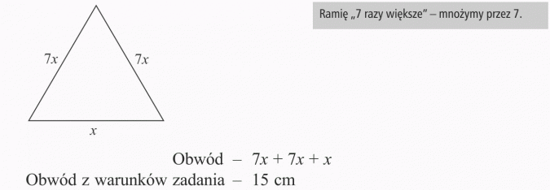

II etap - zapisujemy równanie:
7x + 7x + x = 15
III etap - rozwiązujemy równanie:
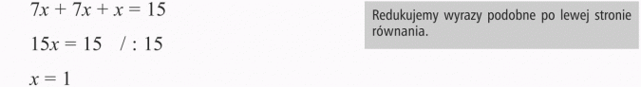
IV etap - sprawdzamy, czy otrzymane rozwiązanie jest zgodne z treścią zadania:
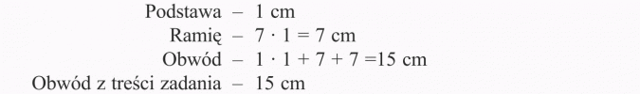

V etap - zapisujemy odpowiedź:

Odpowiedź: Podstawa ma 1 cm, a ramię 7 cm.

Zadanie 15
Oblicz długość wysokości trapezu, mając dane długości podstaw 5 cm, 7 cm, oraz pole równe 48 cm².
I etap - ustalamy niewiadomą:
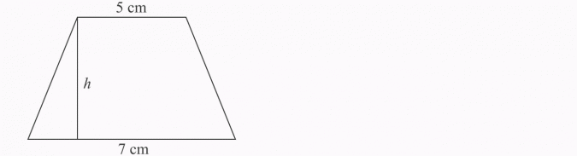
Pole - 48 cm²
II etap - zapisujemy równanie:
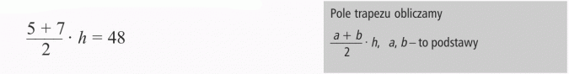
III etap - rozwiązujemy równanie:
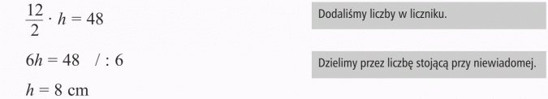
IV etap - sprawdzamy, czy otrzymane rozwiązanie jest zgodne z treścią zadania:
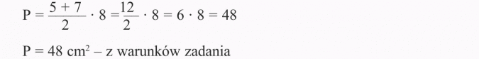
etap V - zapisujemy odpowiedź:
Odpowiedź: Wysokość trapezu wynosi 8 cm.

Zadanie 16
W trójkącie o polu 45 cm² wysokość ma długość 5 cm i dzieli podstawę trójkąta na dwa odcinki, z których jeden jest dwa razy dłuższy od drugiego. Jaką długość ma podstawa?
I etap - ustalamy niewiadomą:
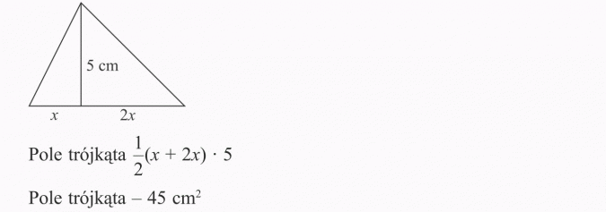
II etap - zapisujemy równanie:
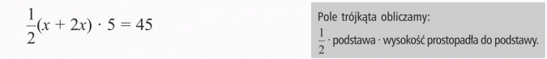
III etap - rozwiązujemy równanie:
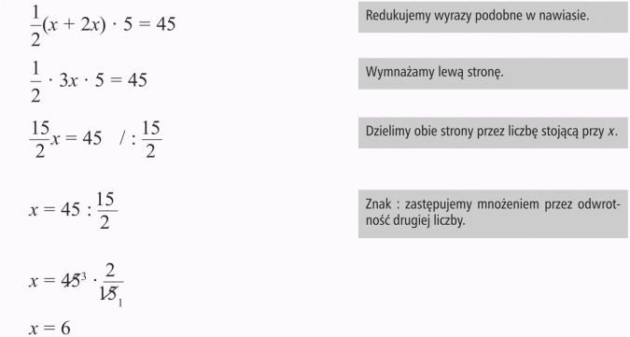

IV etap - sprawdzamy, czy otrzymane rozwiązanie jest zgodne z treścią zadania:
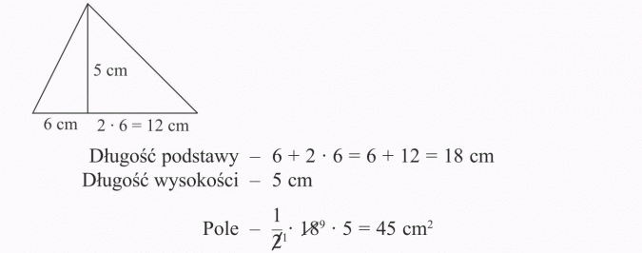
Pole z warunków zadania - 45 cm²
V etap - zapisujemy odpowiedź:
Odpowiedź:
Podstawa trójkąta ma 18 cm.

Zadanie 17
Obwód trójkąta wynosi 37 cm. Wiedząc, że jeden z boków jest o 3 cm dłuższy, a drugi o 2 cm krótszy od boku średniego, oblicz długości boków tego trójkąta.
I etap - ustalamy niewiadomą:
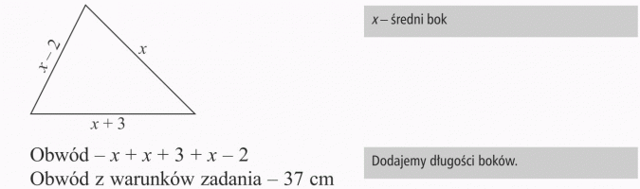
II etap - zapisujemy równanie:
x + x + 3 + x - 2 = 37
III etap - rozwiązujemy równanie:
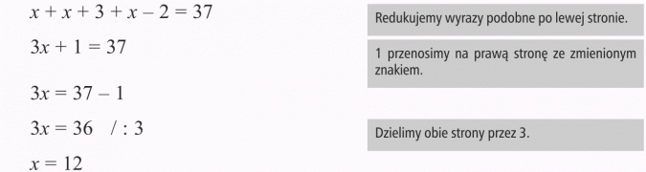
IV etap - sprawdzamy, czy otrzymane rozwiązanie jest zgodne z treścią zadania:
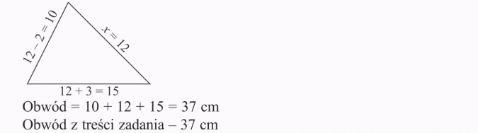
V etap - zapisujemy odpowiedź:
Odpowiedź: Boki tego trójkąta mają 12 cm, 10 cm, 15 cm.

Zadanie 18
Oblicz x, korzystając z rysunku:
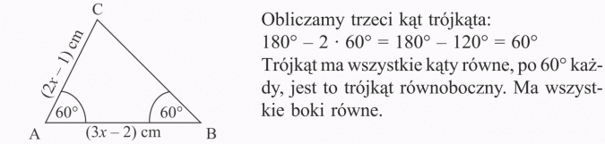
II etap - zapisujemy równanie:
(2x - 1) = 3x - 2
III etap - rozwiązujemy równanie:
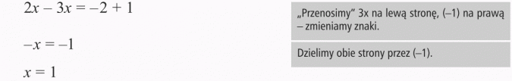
IV etap - sprawdzamy, czy otrzymane rozwiązanie jest zgodne z treścią zadania:
Bok AB ma długość 3 · 1 - 2 = 1 cm
Bok AC ma długość 2 · 1 - 1 = 1 cm
Boki są równe, bo trójkąt jest równoboczny.
V etap - zapisujemy odpowiedź:
Odpowiedź: Każdy bok ma 1 cm.
Czytaj więcej na https://opracowania.pl/opracowania/matematyka/rozwiazywanie-zadan-tekstowych-1,oid,1962#utm_source=paste&utm_medium=paste&utm_campaign=firefox

